2019年度スキルアップ研修会（西部地区）開催について（ご案内）

１．開催目的
この研修会は、隊指導者（副長補含む）とその候補者を対象として、基本動作、ロープワーク、地図とコンパス等のスカウトスキルを習得して頂く事により、参加者皆様の知識・技能のレベルアップを図る事を目的としております。
つきましては、次の通りご案内させて頂きますので、お忙しい時期ではございますが、お誘い合わせの上多数ご参加頂きますよう御願い申し上げます。

２．開催日時・場所
日時：令和元年１１月１０日（日）午前９時～午後４時
場所：米子市大谷町１－１ 就将公民館
対象：隊指導者、指導者候補

３．実施内容概要
①基本動作（６０分）
敬礼、スカウトサイン、祝声等

②地図とコンパス（１２０分＋６０分）
１６方位と方位角、シルバコンパスの使い方
座標軸と磁北線の確認、座標読み
会場周辺のハイク

③ロープワーク（９０分）
ロープの基本（取扱と基本の結び方）、応用（簡単な工作物）
（②でハイクに出かけますが、出先で講習・実技を行う予定です。）

４．参加費
無料

５．持ち物
制服制帽、作業着、軍手、筆記道具、コンパス（方位磁石）、マイコップ、指導者手帳
昼食（今回はハイクに出かけますので、ハイクに持参できる昼食をご用意ください。）
雨具、ハバザック等背負ってハイクに出かけられるもの。

６．申込期限
別記様式により、下記宛に郵便・ＦＡＸ・メール添付にて期限厳守でお申込み願います。
郵送の場合 令和元年１１月 １日（金） 必着
ＦＡＸ・メール添付の場合 令和元年１１月 ３日（日）
提出先 山本 吉紀 ボーイスカウト鳥取連盟西部地区協議会 事務局長 宛
郵便 ：〒６８３-０８０４ 米子市米原３-２-１９
ＦＡＸ：（０８５９）－２３－０７９７
メール：youzou@sea.chukai.ne.jp（件名に「スキルアップ研修会申込」と入れて下さい）

７．講師団
鳥取連盟トレーニングチーム

８．研修日程概略
時間 | 内容 | 備考
８：３０ | ○スタッフ集合  機材・資材搬入  開設準備、
９：００  ９：１０ | ○受付・グループ分け  ○開会式  ○オリエンテーション
９：３０ | §１ 基本動作（６０分）  ・敬礼、スカウトサイン、祝声等  ・気を付け、休め、回れ右等  ・国旗儀礼（掲揚、降納） | 担当：
１０：３０ | 休憩
１０：３５ | §２－１ 地図とコンパス（１２０分）  ・１６方位と方位角、シルバコンパスの使い方  ・座標軸と磁北線の確認、座標読み  ・会場周辺ハイク | 担当：
１２：３５ | 昼食、休憩
１３：１５ | §３ ロープワーク（９０分）  ・ロープの基本（取扱）  ・基本のロープ結び：結び方、用途  ・実技：Ａ型フレーム、三脚 等  （ハイクの出先で講習、実技を行う予定です。） | 担当：
１４：４５ | §２－２ 地図とコンパス（６０分）  ・会場周辺ハイク | 担当：
１５：４５ |  | 担当：
１６：００ | 〇閉会式
１６：１５ | ○参加者解散
１７：００ | 参加者解散後、会場撤営  評価反省  スタッフ解散

2019年度スキルアップ研修会 参加申込書
ふりがな |  |  | 性 別 | 男 女
氏名
住所 | （〒 － ）  電話（ ） － ／ＦＡＸ（ ） －
E-mail
携帯電話 | － －
生年月日 | 昭和・平成 年 月 日
所属 | 第 団 隊
登録番号
県連･  地区役務 | 県連 | 地区
団での役務 | 主登録: 従登録１: 従登録２: 従登録３:
申込動機  又はやりたい事。 | 申込動機  今後やって欲しい技能・研修等
今後参加したい研修  (複数回答可) | 該当するものに○印をつけてください。  研修所関係  ・スカウトコース、課程別：・ＢＶＳ課程、・ＣＳ課程、・ＢＳ課程、・ＶＳ課程、  実修所関係  ・ＢＶＳ実修所、・ＣＳ実修所、・ＢＳ実修所、・ＶＳ実修所、  その他 ・団委員研修所、 ・コミッショナー研修所、
その他（ご意見･ご要望等何でもかまいません）

会場周辺地図（ ※ が会場）
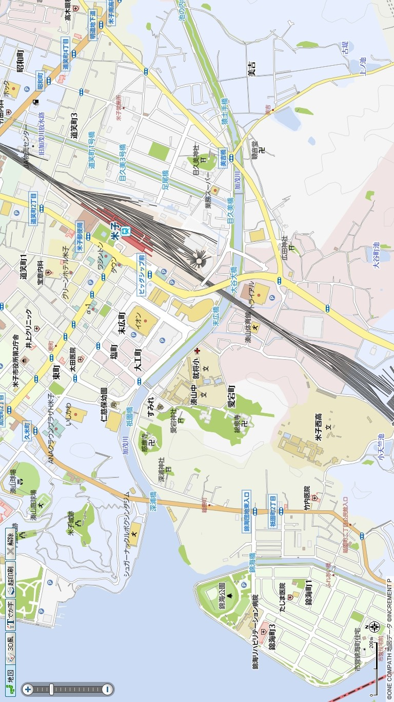
👈会場
※

